性能监控工具使用简介

针对不同发行版本的Linux系统，性能监控工具将分别提供适用于i386架构和x86_64架构的deb、rpm和bin格式安装包，以供用户选择使用。其中，deb格式的安装包主要适用于基于Debian发展而来的Linux操作系统，如Ubuntu、Debian等；rpm格式的安装包主要适用于基于RedHat发展而来的Linux操作系统，如CentOS、RedHat等；bin格式的安装包属于通用类型。
为了保证软件能成功安装/卸载，请使用root用户登录后执行给出的安装/卸载命令，非root用户请在安装命令前使用sudo临时获取root权限后进行安装/卸载。
一、软件安装
1）deb格式
命令：dpkg -i xxx.deb
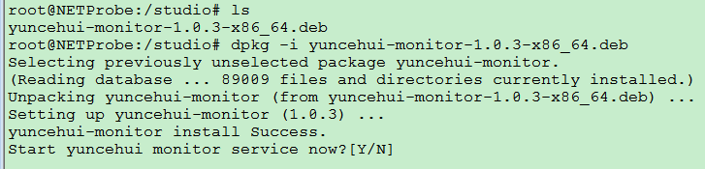
如图，出现选择是否开启服务的语句即表示安装成功。
2）rpm格式
命令：rmp -i xxx.rpm
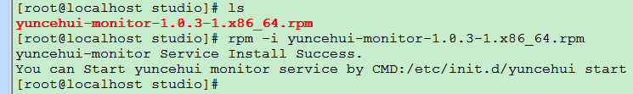
如图，出现提示手动启动服务的语句即表示安装成功。
3）bin格式
命令：./xxx.bin
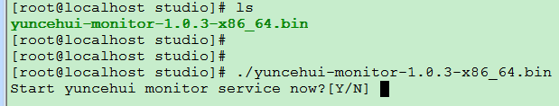
如图，出现选择是否开启服务的语句即表示安装成功。
二、软件卸载
1）deb格式
命令：dpkg -r yuncehui-monitor
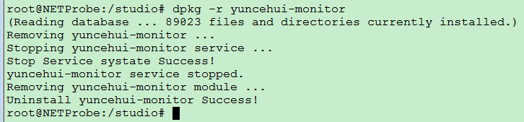
如图，出现卸载成功提示即表示卸载完成。
2）rpm格式
命令：rpm -e yuncehui-monitor
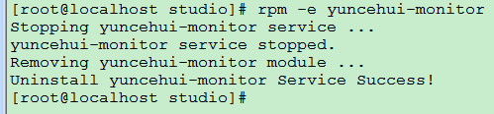
如图，出现卸载成功提示即表示卸载完成。
3）bin格式
命令：/etc/init.d/yuncehui uninstall
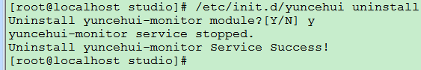
如图，在确认卸载时输入Y 或y，出现卸载成功提示即表示卸载完成。
三、软件应用
1）启动服务
命令：/etc/init.d/yuncehui start
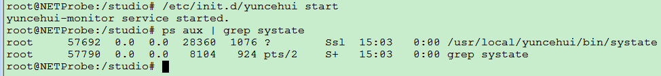
如图，出现提示服务启动成功即表示服务已正常启动，使用ps命令可看的服务正在运行。
2）停止服务
命令：/etc/init.d/yuncehui stop
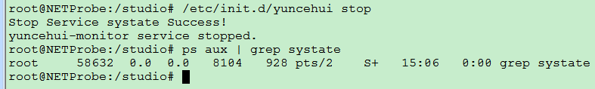
如图，出现提示服务已关闭即表示服务已正常停止，使用ps命令查看时已没有服务进程。
3）查询状态
命令：/etc/init.d/yuncehui status
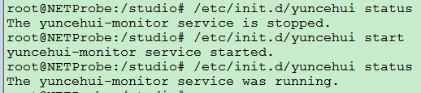
如图，该命令可检测当前监控服务的运行状态。
4）设置开机启动（按需手动配置）
命令：（注意无换行）
CHECK=`grep "exit 0" /etc/rc.local | grep -v ^#`; if [ -z "$CHECK" ];then echo "/etc/init.d/yuncehui start" >> /etc/rc.local; else sed -i '/^exit 0/i\/etc/init.d/yuncehui start' /etc/rc.local;fi
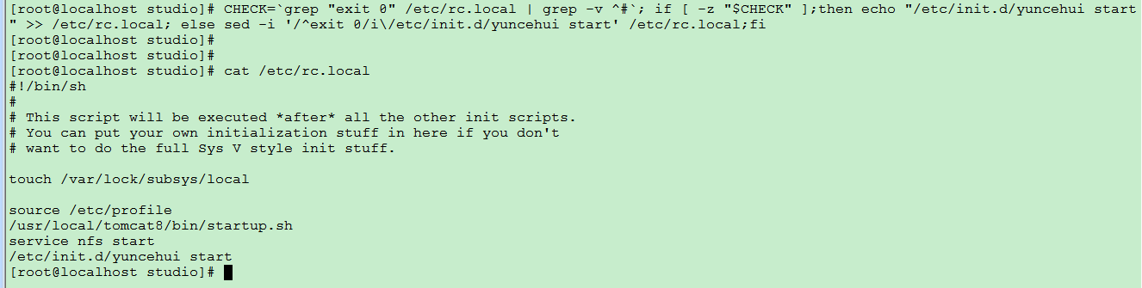
如图，该命令即向/etc/rc.local中写入了服务启动命令而已，手动添加也可以。
5）禁止开机启动（针对已添加开机启动的情况）
命令：sed -i '/yuncehui/d' /etc/rc.local
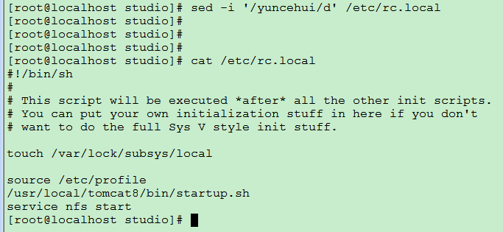
如图，该命令只是将先前写入/etc/rc.local中的启动命令删除，手动删除亦可。

